요구사항 명세서

<상부상조>

- 변 경 이 력 -

|  |  |  |  |
| --- | --- | --- | --- |
| 일자 | 버전 | 변경 내역 | 작 성 자 |
| 2022.04.17 | 1.0.0 | 요구사항 명세서 초안 작성 | 김연출, 김현우, 장현호 |
|  |  |  |  |
|  |  |  |  |
|  |  |  |  |
|  |  |  |  |
|  |  |  |  |
|  |  |  |  |

- 목 차 -

1. 시스템 개요 - 3 -

2. 사용자 분석 - 4 -

2.1 액터 정의 - 4 -

2.2 액터 다이어그램 - 4 -

3. 요구사항 분석 - 5 -

3.1 고객 기능 요구사항 - 5 -

3.2 유스케이스 목록 - 6 -

3.2.1 유스케이스 다이어그램 - 7 -

3.2.2 유스케이스 기술 - 8 -

3.3 사용자 인터페이스 요구사항 - 1 -

3.3.1 화면 목록 - 1 -

3.3.2 화면 기술 - 2 -

4. 비기능 요구사항 - 3 -

# 시스템 개요

시스템 :  델룩

대상자 : 의류 관리 이용자(고객)

사용자는 본 의류관리 프로그램을 통해서 사용자가 소유한 의류를 관리하고 의류관련 추가적인 서비스를 받을 수 있다. 제공하는 기능은 아래와 같다.

<제공하는 기능>

1. 회원가입

* 사용자는 서비스를 이용하기 전 회원가입을 한다. 이 때 사용자는 이름, ID, PW, 생년월일, 이메일을 입력한다.

1. 로그인

* 사용자가 로그인을 하면 main 화면으로 이동한다. 로그인 실패 시 팝업창이 뜨며 ID/PW 찾기, 회원가입 화면으로 넘어갈 수 있다.

1. ID/PW 찾기

* 회원인 사용자는 로그인 실패 시 회원정보를 통해서 ID/PW을 찾을 수 있다.

1. 회원정보수정하기

* 회원인 사용자는 회원 정보를 수정할 수 있다.

1. 탈퇴하기

* 사용자는 로그인 이후 탈퇴할 수 있다. 탈퇴 시 개인정보는 일괄 삭제한다.

1. 의류 추가하기

* 사용자는 카테고리를 선택하고 사진을 포함하여 의류를 추가할 수 있다.

1. 의류 조회하기

* 사용자는 전체보기, 카테고리, 색상, 소재별로 보기를 통해 의류를 조회할 수 있다.

1. 의류 수정하기

* 사용자는 추가된 의류를 수정할 수 있다.

1. 의류 삭제하기

* 사용자는 추가된 의류를 삭제할 수 있다.

1. 의류 조합하기

* 사용자는 의류를 상하의 세트 형식으로 조합할 수 있다.

1. 의류 분리하기

* 사용자는 자주 착용/착용하지 않는 의류를 분리할 수 있다.

1. 의류 정보제공

- 회원인 사용자에게 소재, 색상별로 세탁법,보관법 등에 대한 정보를 제공한다.

1. 알림 여부 설정

* 사용자는 알림 팝업을 on/off 설정할 수 있다.

<기대 효과>

계절 별로 착용할 수 있는 의류는 달라진다. 따라서 여러 종류의 의류를 보관하는 것은 불가피한 경우이다. 하지만 자신이 가지고 있는 모든 의류를 파악하는 것은 어렵다. 본 의류 관리 프로그램은 이러한 불편사항의 해결을 목표로 하는 프로그램이다.

1. 의류를 편리하게 관리할 수 있다.
2. 현실에서 하기 어려운 동작을 대신 수행

2.1 의류 조합하기

# 사용자 분석

## 액터 정의

|  |  |
| --- | --- |
| 액터 | 설명 |
| 사용자 | 의류 관리 프로그램을 사용하는 최상위 사용자 |
| 고객 | 의류 관리 프로그램을 통해 의류 관리를 하는 사용자 |
| 회원 | 로그인을 한 사용자 |
| 비회원 | 로그인을 하지 않은 사용자 |
| DB | 사용자별 의류 정보를 가진 DB |
| 서버 | 쪽지 및 알림 팝업을 띄우는 시스템 |

## 액터 다이어그램

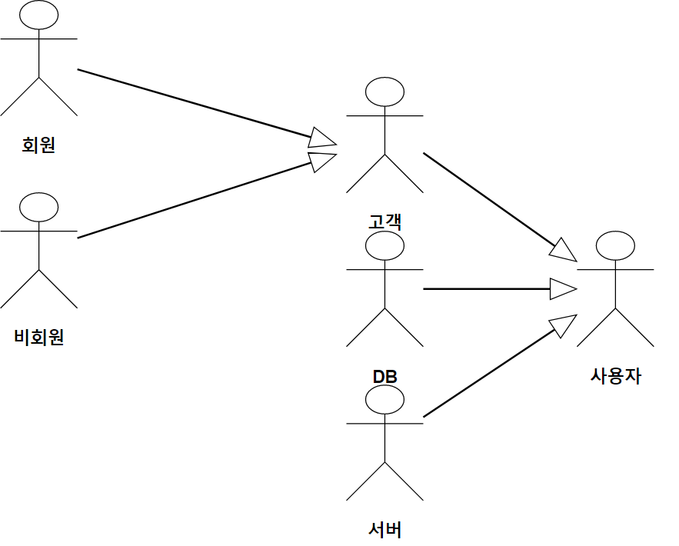

# 요구사항 분석

## 고객 기능 요구사항

|  |  |  |
| --- | --- | --- |
| 구분 | 상세 | 비고 |
| 회원가입 | 사용자는 이름, ID, PW, 생년원일, 이메일을 입력하여 회원가입을 할 수 있다. 이 때 ID가 이미 존재하거나 PW와 중복인 경우 알람을 전송한다. |  |
| 로그인 | 사용자는 로그인 페이지에서 ID와 PW을 입력해 로그인 할 수 있다. 일치하는 경우 로그인 된 Main 화면으로 이동하고, 둘 중 하나라도 불일치하는 경우 잘못되었다는 팝업창을 띄우고 사용자의 선택에 의해 ID/PW찾기와 회원가입 페이지로 넘어갈 수 있다. |  |
| 로그아웃 | 회원인 사용자는 로그인이 되어있는 상태에서 로그아웃 버튼을 통해 로그아웃 할 수 있다. |  |
| ID, PW 찾기 | 사용자는 회원정보를 통해서 ID/PW을 찾을 수 있다. |  |
| 회원정보수정 | 회원인 사용자는 회원정보수정 페이지에서 회원정보를 변경할 수 있다. |  |
| 탈퇴하기 | 회원인 사용자는 로그인이 되어있는 상태에서 탈퇴하기 버튼을 눌러 로그인 된 아이디를 회원 탈퇴할 수 있다. |  |
| 의류 추가 | 사용자는 사진을 포함하여 카테고리에 맞게 의류를 추가할 수 있다. |  |
| 의류 조회 | 사용자는 전체보기, 카테고리,색상, 소재별로 의류를 조회할 수 있다. |  |
| 의류 수정 | 사용자는 추가된 의류를 수정할 수 있다. |  |
| 의류 삭제 | 사용자는 추가된 의류를 삭제할 수 있다. |  |
| 의류 조합 | 사용자는 의류를 상하의 세트 형식으로 조합할 수 있다. |  |
| 의류 분리 | 사용자는 착용 빈도에 따라 자주 착용/착용하지 않는 의류를 분리할 수 있다. |  |
| 의류 정보 제공 | 회원인 사용자에게 소재, 색상 별로 세탁법, 보관법 등에 대한 정보를 제공한다. |  |
| 알림 설정 | 사용자는 알림 팝업을 on/off 설정할 수 있다. |  |

## 유스케이스 목록

|  |  |  |  |  |
| --- | --- | --- | --- | --- |
| 시스템이 제공하는 기능을 나열한다. 고유 ID를 부여하고, 개발 우선 순위를 고려한다.  Tip1) 개발 우선 순위는 팀 내에서 판단한다. 쉬운 기능 순으로 개발 할 지? 어려운 기능 순으로 개발 할 지? 위험 요소가 많은 기능 순으로 개발 할 지? 등을 고려해 본다. | | | | |
| **ID** | | **유스케이스 명** | **설명** | **우선**  **순위** |
| UC001 | | 공인인증서  로그인을 한다 | 스마트 뱅킹 프로그램을 사용하기 위해 사전에 기기에 등록해 놓은 공인인증서로 로그인을 한다. | 1 |
| UC001 | | 회원가입 | ID와 PW를 입력하여 계정을 생성 | 1 |
| UC002 | | 로그인 | ID와 PW를 입력하여 앱에 로그인 | 1 |
| UC003 | | 로그아웃 | 로그인된 회원을 로그아웃 처리 | 1 |
| UC004 | | ID, PW 찾기 | 회원의 ID, PW를 찾음 | 1 |
| UC005 | | 회원정보수정 | 가입시 기입한 정보를 수정 | 2 |
| UC006 | | 탈퇴하기 | 회원의 정보를 삭제하고 탈퇴 | 2 |
| UC007 | | 의류 추가 | 새로운 의류를 추가 | 3 |
| UC008 | | 의류 조회 | 카테고리에 맞는 의류를 조회 | 4 |
| UC009 | | 의류 수정 | 추가된 의류의 정보를 수정 | 6 |
| UC010 | | 의류 삭제 | 추가된 의류를 삭제 | 6 |
| UC011 | | 의류 조합 | 카테고리 별로 의류를 선택하여 조합 | 6 |
| UC012 | | 의류 분리 | 착용 빈도에 따라 의류를 나눔 | 7 |
| UC013 | | 의류 정보 제공 | 회원에 한해, 의류의 소재및 세탁,보관법 제공 | 8 |
| UC014 | | 알림 설정 | 구독과 좋아요 알림설정 했는지 안했는지 알기 | 8 |
|  | | | | |

### 유스케이스 다이어그램

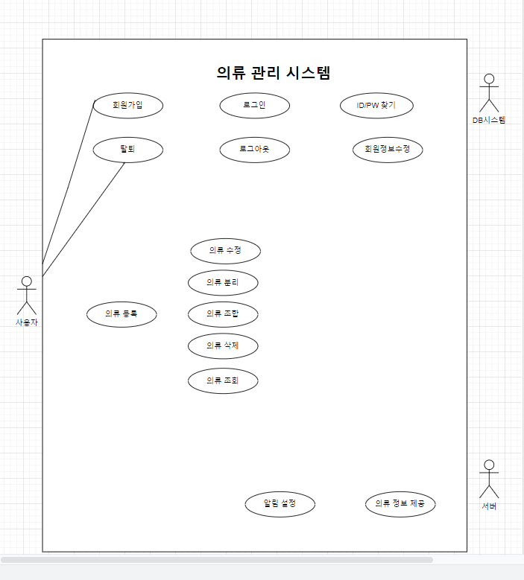

|  |
| --- |
| 유스케이스 목록에서 유스케이스와 액터들 간의 관계를 나타낸 유스케이스 다이어그램을 작성한다. |

### 유스케이스 기술

#### ID: 유스케이스 명 (예) UC001: 공인인증서 로그인을 한다

|  |
| --- |
| 유스케이스 별로 상세한 유스케이스를 기술한다. |

|  |  |  |
| --- | --- | --- |
| 설명 | 사용자가 스마트 뱅킹 프로그램 내의 계좌이체, 계좌목록 조회, 공과금 납부등을 하기 위해 공인인증서 로그인을 한다. | |
| 관련 액터 | 사용자 | |
| 사전 조건 | 계좌이체, 계좌목록 조회, 공과금 납부 중 하나를 실행한다. | |
| 사후 조건 | 공인인증서 로그인을 하기 전에 실행한 기능이 실행된다. | |
| 기본 흐름 | B01 | 시스템은 사용자에게 공인인증서 로그인을 요구한다. |
|  | … |
| 대안 흐름 |  |  |
|  |  |
| 예외 흐름 | E01 | 등록된 공인인증서가 없을 경우  -1. 시스템은 사용자에게 등록된 공인인증서가 없다는 메시즈를 출력한다. |
|  | .. |
| 시나리오 | SN001 | B01→… |

3.2.2.2

## 사용자 인터페이스 요구사항

### 화면 목록

|  |
| --- |
| 사용자 인터페이스에 대한 분석 내용을 기술한다. |

|  |  |  |  |
| --- | --- | --- | --- |
| ID | 화면 명 | 관련  유스케이스 ID | 설명 |
| SC001 | 공인인증서  로그인 | UC001 | 공인인증서 비밀번호를 입력 받아 스마트 뱅킹 프로그램을 실행한다. |
|  |  |  |  |
|  |  |  |  |
|  |  |  |  |
|  |  |  |  |
|  |  |  |  |
|  |  |  |  |

### 화면 기술

|  |  |  |  |
| --- | --- | --- | --- |
| 화면 ID | SC001 | 화면 명 | 공인인증서 로그인 |
| 화면 |  | | |
| 요구사항 | * … * 공인인증서 암호 입력 시, 화면 하단에 키보드 창이 출력된다. * … | | |

# 비기능 요구사항

|  |
| --- |
| 시스템의 성능, 보안 등의 기능 외의 요구되는 사항을 기술한다. |

|  |  |
| --- | --- |
| 요구항목 | 설명 |
|  |  |
|  |  |
|  |  |
|  |  |
|  |  |
|  |  |
|  |  |
|  |  |
|  |  |